Materia: Desarrollo Movil integral



[Esta foto](https://www.programandoamedianoche.com/2014/06/como-crear-una-aplicacion-desde-cero-con-android-studio/) de Autor desconocido está bajo licencia [CC BY-ND](https://creativecommons.org/licenses/by-nd/3.0/)

Fecha: 11/10/2024

Nombre: Rogelio Nava Garcia

Se describe el funcionamiento de cada etiqueta asi como el diseño de la interfaz, también se adjuntan las capturas del funcionamiento de la aplicación con tres datos de entrada, calculando el total de un prestamo en un determinado tiempo, tomando como datos, capital, tasa de interés y tiempo, poniendo en practica la toma de desiciones verificar que los campos no esten vacíos antes de hacer la operación y realizando su calulo correspondiente.

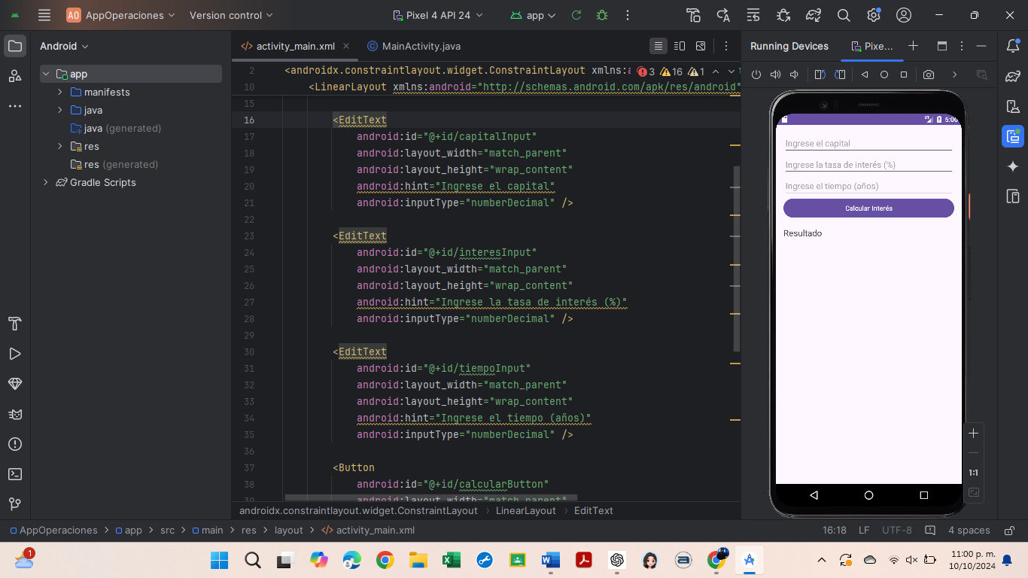

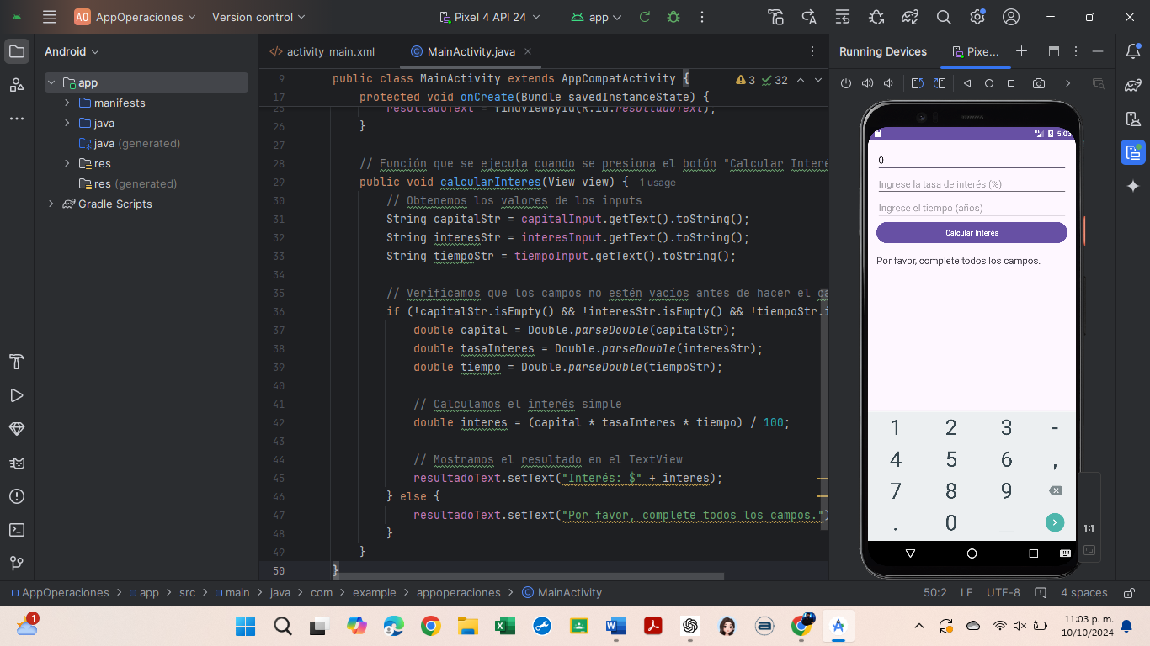

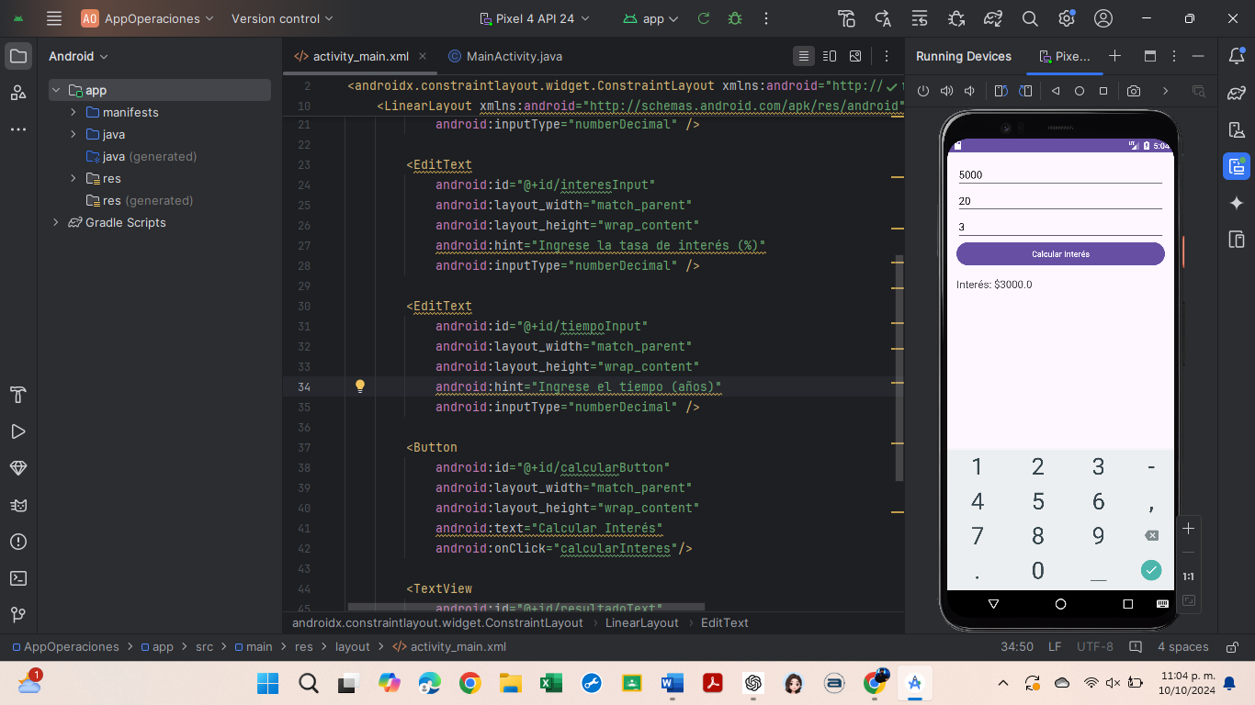**Realizando el calculo**

**Diseño del activity**

En este apartado, describe el diseño de la interfaz gráfica del activity_main.xml.los tres campos de entrada, el botón para calcular y el texto que muestra el resultado.

El diseño del activity_main.xml consiste en un LinearLayout vertical que contiene tres campos de entrada para el capital, la tasa de interés y el tiempo (en años). También incluye un botón para calcular el interés simple y un TextView para mostrar el resultado final.

<LinearLayout xmlns:android="http://schemas.android.com/apk/res/android"  
 android:layout_width="match_parent"  
 android:layout_height="match_parent"  
 android:orientation="vertical"  
 android:padding="16dp">  
  
 <EditText  
 android:id="@+id/capitalInput"  
 android:layout_width="match_parent"  
 android:layout_height="wrap_content"  
 android:hint="Ingrese el capital"  
 android:inputType="numberDecimal" />  
  
 <EditText  
 android:id="@+id/interesInput"  
 android:layout_width="match_parent"  
 android:layout_height="wrap_content"  
 android:hint="Ingrese la tasa de interés (%)"  
 android:inputType="numberDecimal" />  
  
 <EditText  
 android:id="@+id/tiempoInput"  
 android:layout_width="match_parent"  
 android:layout_height="wrap_content"  
 android:hint="Ingrese el tiempo (años)"  
 android:inputType="numberDecimal" />  
  
 <Button  
 android:id="@+id/calcularButton"  
 android:layout_width="match_parent"  
 android:layout_height="wrap_content"  
 android:text="Calcular Interés"  
 android:onClick="calcularInteres"/>  
  
 <TextView  
 android:id="@+id/resultadoText"  
 android:layout_width="match_parent"  
 android:layout_height="wrap_content"  
 android:paddingTop="16dp"  
 android:text="Resultado"  
 android:textSize="18sp" />  
</LinearLayout>

**Código de la clase Java que manipula los objetos del activity**

package com.example.appoperaciones;  
  
import androidx.appcompat.app.AppCompatActivity;  
import android.os.Bundle;  
import android.view.View;  
import android.widget.EditText;  
import android.widget.TextView;  
  
public class MainActivity extends AppCompatActivity {  
  
 private EditText capitalInput;  
 private EditText interesInput;  
 private EditText tiempoInput;  
 private TextView resultadoText;  
  
 @Override  
 protected void onCreate(Bundle savedInstanceState) {  
 super.onCreate(savedInstanceState);  
 setContentView(R.layout.*activity_main*);  
  
 // Vinculamos los elementos de la interfaz con el código Java  
 capitalInput = findViewById(R.id.*capitalInput*);  
 interesInput = findViewById(R.id.*interesInput*);  
 tiempoInput = findViewById(R.id.*tiempoInput*);  
 resultadoText = findViewById(R.id.*resultadoText*);  
 }  
  
 // Función que se ejecuta cuando se presiona el botón "Calcular Interés"  
 public void calcularInteres(View view) {  
 // Obtenemos los valores de los inputs  
 String capitalStr = capitalInput.getText().toString();  
 String interesStr = interesInput.getText().toString();  
 String tiempoStr = tiempoInput.getText().toString();  
  
 // Verificamos que los campos no estén vacíos antes de hacer el cálculo  
 if (!capitalStr.isEmpty() && !interesStr.isEmpty() && !tiempoStr.isEmpty()) {  
 double capital = Double.*parseDouble*(capitalStr);  
 double tasaInteres = Double.*parseDouble*(interesStr);  
 double tiempo = Double.*parseDouble*(tiempoStr);  
  
 // Calculamos el interés simple  
 double interes = (capital * tasaInteres * tiempo) / 100;  
  
 // Mostramos el resultado en el TextView  
 resultadoText.setText("Interés: $" + interes);  
 } else {  
 resultadoText.setText("Por favor, complete todos los campos.");  
 }  
 }  
}

A si mismo en en repusitorio de Git Hub se encuentra, este mismo archivo tanto como el proyecto completo de Android estudio con nombre, AppOperacione, en diferente rama, Ingresas con el enlace de Git Hub adjunta, <https://github.com/Reyes-nav/proyecto-Comunicacion-de-objetos.git>

En el apartado de ramas, que tiene por defecto rama principal, seleccionas master y ahí se encuentran todos los archivos

